ГУАП

КАФЕДРА № 44

ОТЧЕТ   
ЗАЩИЩЕН С ОЦЕНКОЙ

ПРЕПОДАВАТЕЛЬ

|  |  |  |  |  |
| --- | --- | --- | --- | --- |
| канд. техн. наук, доцент |  |  |  | Т.Н. Соловьева |
| должность, уч. степень, звание |  | подпись, дата |  | инициалы, фамилия |

|  |
| --- |
| ОТЧЕТ О ЛАБОРАТОРНОЙ РАБОТЕ |
| МАШИНА ТЬЮРИНГА |
| по курсу: ТЕОРИЯ АВТОМАТОВ |
|  |
|  |

РАБОТУ ВЫПОЛНИЛ

|  |  |  |  |  |  |
| --- | --- | --- | --- | --- | --- |
| СТУДЕНТ ГР. № | 4941 |  |  |  | Н.С. Горбунов |
|  |  |  | подпись, дата |  | инициалы, фамилия |

Санкт-Петербург 2021

**Цель работы:** ознакомление с устройством и принципом работы машины Тьюринга.

**Вариант 12**

*Перевод числа из унарной системы счисления в двоичную*. На ленте расположено число в унарной системе счисления, например 111111. Требуется записать это число в двоичной системе счисления, исходную запись числа необходимо стереть (для приведенного примера результат: 110). **Метод решения задачи**. Будем формировать двоичную запись числа перед исходным числом, поставив между этими двумя числами разделитель >. Для этого сдвинем ГСЗ влево и заменим □ на >. Затем будем удалять (заменять на □) по одной единице из унарного числа, начиная с младшего разряда. Для поиска младшего разряда будем двигаться вправо, а при обнаружении □, сдвинем ГСЗ влево, при этом ГСЗ окажется над последней единицей. При удалении каждой единицы будем увеличивать на 1 формируемое двоичное число. Для этого после замены 1 на □ будем двигаться влево, пока не обнаружим символ >. При обнаружении > нужно сдвинуть ГСЗ влево и заменить младший разряд двоичного числа. Если младший разряд равен □ или 0, заменяем его на 1, а затем снова переходим к удалению единиц исходного числа. Если младший разряд двоичного числа равен 1, заменяем его на 0 и сдвигаемся влево для увеличения на 1 предыдущего разряда. По окончании перевода символ > необходимо стереть.

**Разработка машины Тьюринга.**

Таблица 1. Таблица переходов



**Описание состояний.** Состояние q0 – начальное состояние, ГСЗ находится на первом элементе начальной последовательности. Смещение ГСЗ влево. q1 – записать символ «>» перед начальной последовательностью. q2 –ГСЗ двигается вправо по ленте, переходит в новое состояние в конце начальной последовательности. q3 – удаляет последний символ последовательности и переходит в следующее состояние. q4 – ГСЗ двигается по ленте влево до символа «>», а затем переходит в новое состояние. q5, q6 – добавление единицы в число в двоичной системе. q7 – удаление символа «>» и переход на финальное состояние. q8 – финальное состояние.

**Моделирование машины Тьюринга**

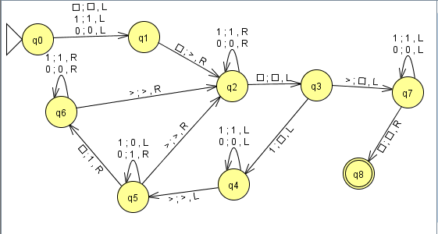

Рисунок 1. Граф в программе JFLAP

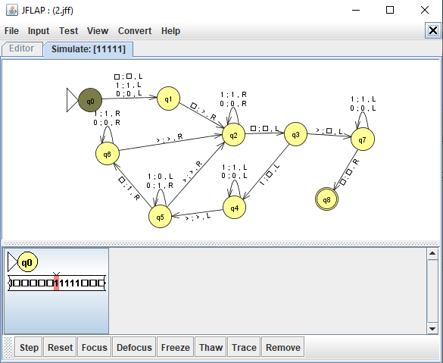

Рисунок 2. Начальное состояние ленты

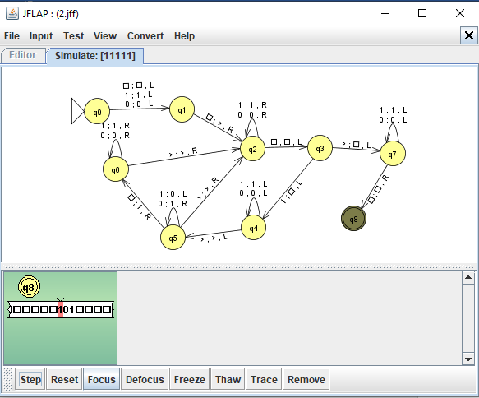

Рисунок 3. Результат на ленте

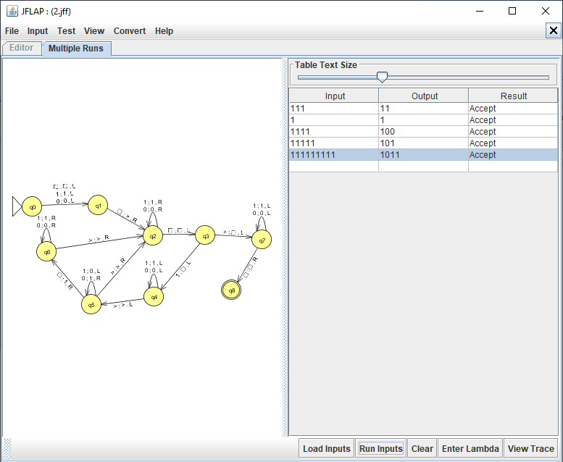

Рисунок 4. Мультитест

Вывод: в результате выполнения лабораторной работы создана логическая функция машины Тьюринга для перевода унарного числа в двоичную систему. Проверка работоспособности машины произведена в среде JFLAP. Изучено устройство и принцип работы машины Тьюринга.